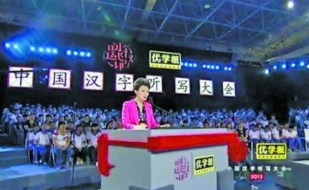
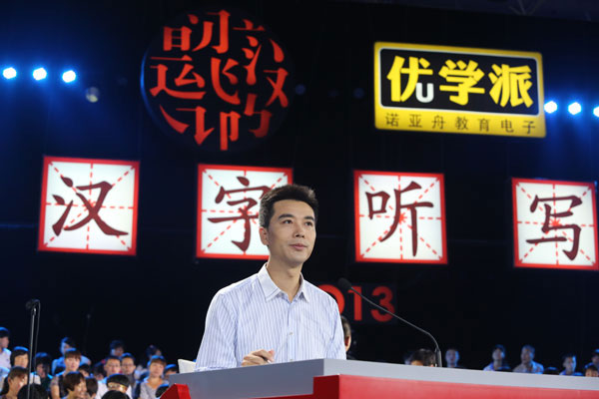
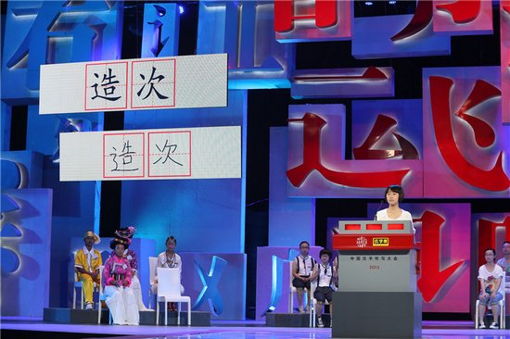
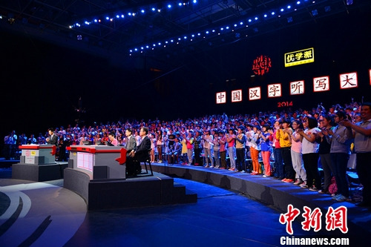
《中国汉字听写大会》是中央电视台、国家语委于2013年推出的大型原创文化类电视节目。随着电子技术的飞速发展，在"提笔忘字"现象越发严重的今天，该节目寓意唤醒更多的人对文字基本功的掌握和对汉字文化的学习。

